**教师有关的方法均放于Teacher控制器下，控制器做权限判断**

**教师预约功能包括：预约、查看预约、修改预约、删除预约**

用户登录后跳转Index页面，Index方法显示主框架，界面：

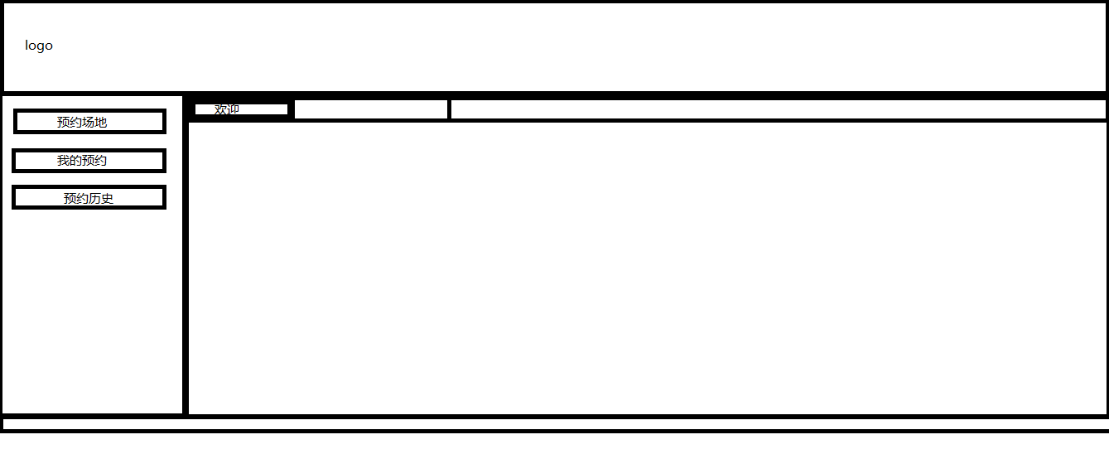

初始显示用户信息，

点击”我的预约”，系统以ajax读取Subscribe的内容并显示，界面：

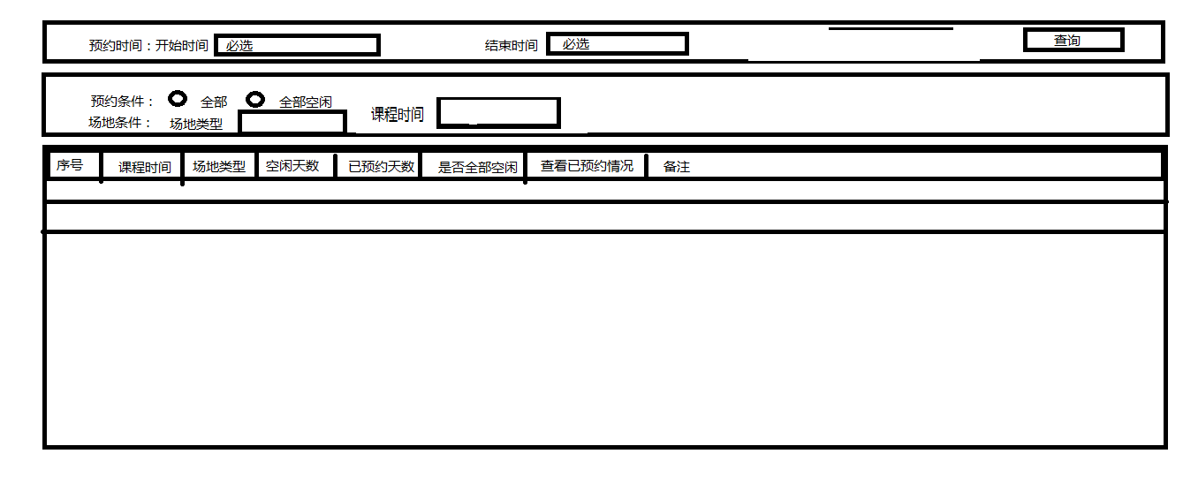

其中，开始时间、结束时间默认当天时间，结束时间的可选时间必须晚余开始时间，时间设置正确后方可按下查询，否则开始按钮不可使用。

查询以ajax方式发送数据自后台，后台根据时间及预约表查询数据，用StatusAttibute返回Json数据。

预约条件默认全部.场地和课程时间默认为空

表格栏，备注为预约按钮，

查看预约情况内置当前页面，界面：

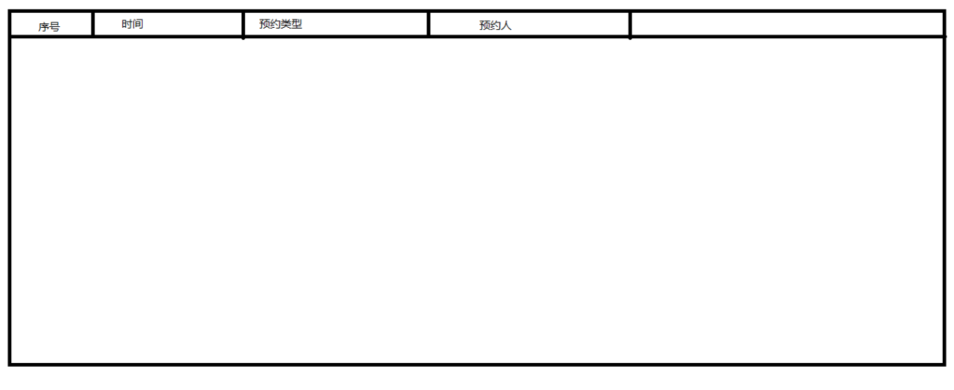

“我的预约”界面：